TISKOVÁ ZPRÁVA
22/06/2021

NOVÁ DACIA DUSTER:
OPRAVDOVÉ SUV

ÚVOD

Překvapivě dostupná… Dacia Duster, která je na trhu již od roku 2010 otřásla segmentem SUV s cenou městského vozu. Skutečná revoluce jménem Dacia! S více než 1,9 milionu vozů je Duster v prodejích osobních vozů v kategorii SUV na trhu soukromé klientely evropským lídrem od roku 2019.
V návaznosti na předchozí generace se Nový Duster zaměřuje jak na zákazníky, vyžadující pohodlné SUV s atraktivním designem, tak na zákazníky, kteří hledají univerzální a robustní 4x4.
Nový Duster je věrný své DNA a přitom zůstává rodinným SUV s dobrodružným duchem. Je každodenním společníkem pro dobrodružství v terénu i ve městě. Jeho nadčasový design se vyvíjí, zejména pokud jde o světla a masku chladiče, aby mu dodal ještě větší osobitosti a zlepšil obtékání vzduchu.
Pokud jde o život na palubě, je vybaven vysokou středovou konzolou s posuvnou loketní opěrkou, dvěma multimediálními systémy s novou 8palcovou obrazovkou a automatickou dvouspojkovou převodovkou EDC. Nový Duster je stále všestranný a je k dispozici s pohonem předních nebo všech kol. Tato nejnovější verze profituje také z vylepšeného systému monitorování pohonu 4x4.

Nový Duster bude na trhu od září 2021.

„Duster je revolucí Dacia ve světě SUV. Od roku 2010 je s téměř 2 miliony zákazníků skutečnou ikonou značky Dacia. Obnovit ikonu, to není vůbec snadný úkol. Linie vozu byla vždy velmi hezká. Provedli jsme několik změn pro omlazení interiéru i exteriéru. Nový Duster je ještě více Duster, ještě více Dacia. S tím podstatným vždy robustní a vždy dostupný pro všechny.“

Lionel Jaillet, Produktový ředitel značky Dacia

VNĚJŠÍ DESIGN

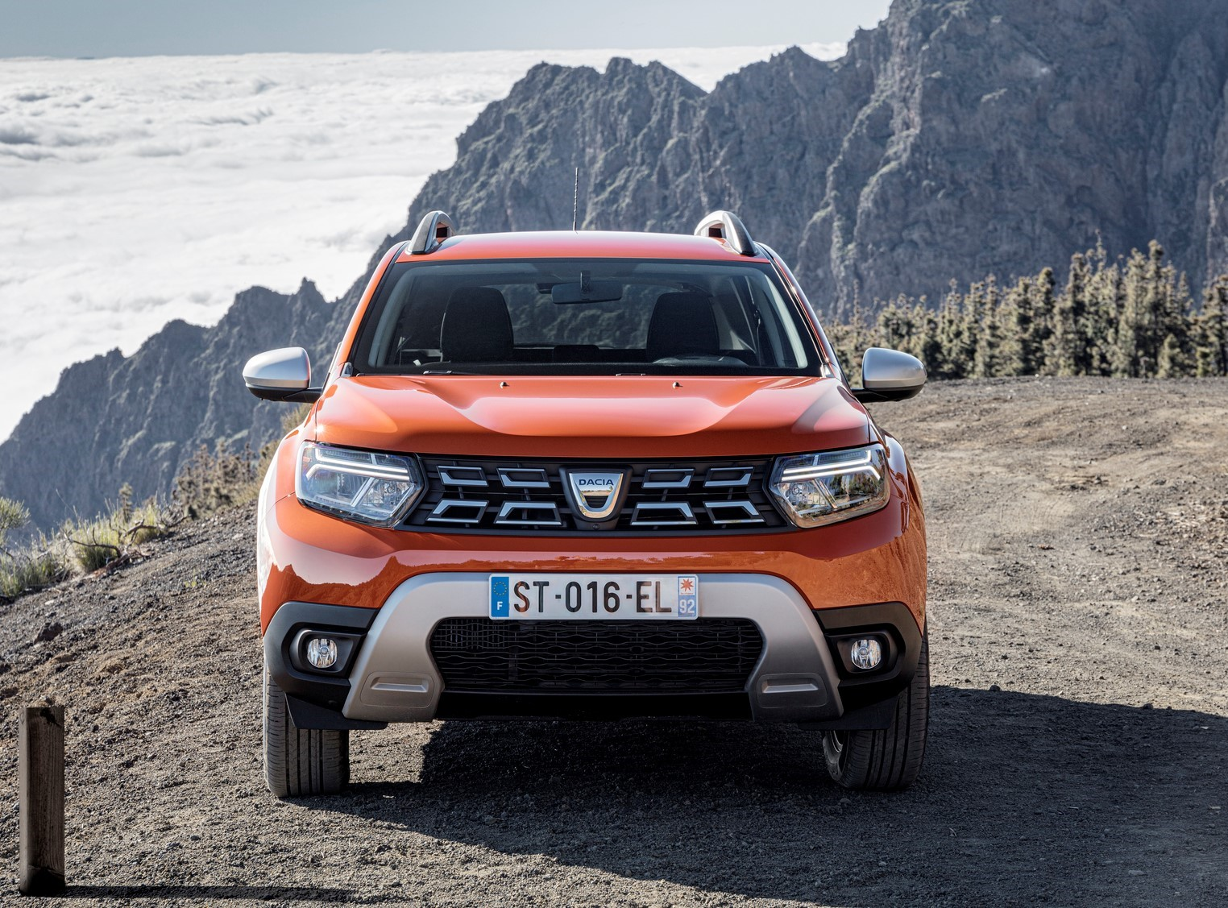

funkční STYL
Při svém uvedením na trh s novým odstínem oranžová arizona má Nový Duster modernější design. Tento vývoj je funkční: umožňuje dosáhnout aerodynamiky pro lepší účinnost.

NOVÁ PŘEDNÍ MASKA
Nový Duster přijímá nové stylistické prvky Dacia představené poprvé na modelech Nové Sandero, Sandero Stepway a Logan. Nová optika integruje světelný podpis ve tvaru Y. Nový tvar, jímž se inspirovaly nové chromované prvky přední masky. Tento modernější nový vzhled posiluje osobitost modelu Nový Duster.

NOVÝ SVĚTELNÝ PODPIS
Trvalé přední i zadní denní svícení (typ ECOLED) integruje nový světelný podpis Dacia. Duster je prvním modelem Dacia vybaveným směrovými světly LED (vpředu). Tato technologie je využívána rovněž pro potkávací světla (standardně se světelným senzorem) a pro osvětlení SPZ. Kromě snížené spotřeby energie nabízejí světla LED lepší osvětlení jak ve dne, tak v noci, aby řidič lépe viděl a byl lépe viditelný pro ostatní řidiče.

lepší AERODYNAMIKA A ÚČINNOST
Díky společné práci designérů a inženýrů došlo k dalšímu zlepšení aerodynamiky vozu. Konstrukce nového zadního spoileru a nových 16 a 17 palcových kol z lehkých slitin byla vyvíjena ve větrném tunelu. Veškerá optimalizace CO₂ (nová ložiska kol a pneumatiky, osvětlení LED) včetně snížení odporu vzduchu (SCx) umožňuje modelu Nový Duster snížení CO₂ až o 5,8 g / km u verze s pohonem všech kol.

Snížení CO₂ jde ruku v ruce se sníženou spotřebou paliva, lepší aerodynamika vozu Duster přináší zákazníkům dvojnásobný užitek.

INTERIÉR A VYBAVENÍ

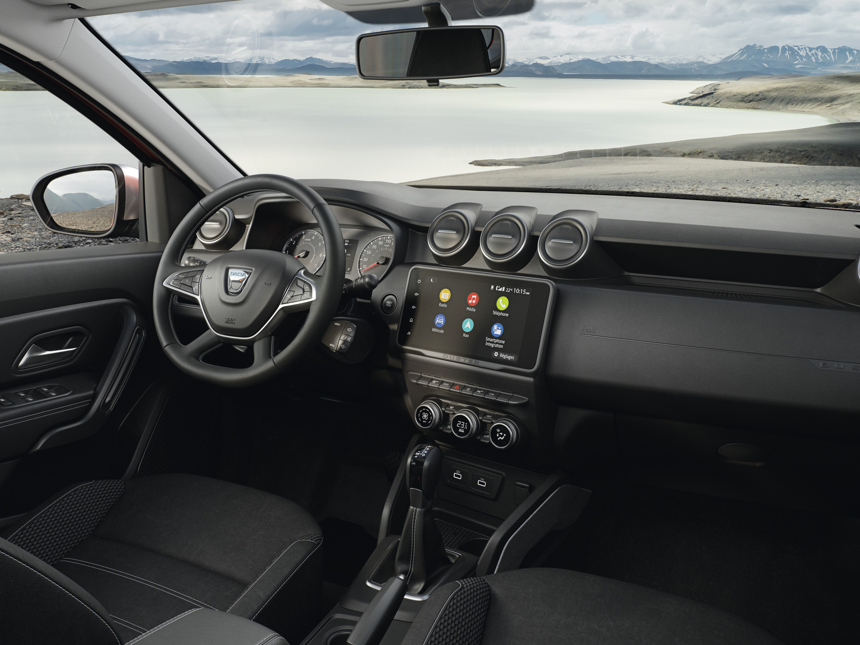

VYLEPŠENÝ PROSTOR PRO CESTUJÍCÍ
Nový Duster se stará o pohodlí svých cestujících. Jeho omlazený interiér je vybaven novým čalouněním, novými opěrkami hlavy a vysokou středovou konzolí se širokou posuvnou loketní opěrkou. Nabízí rovněž dva multimediální systémy s novou 8palcovou dotykovou obrazovkou.

VÍCE POHODLÍ
Čalounění sedadel je 100% nové. Tkaniny a tvar nových opěrek hlavy poskytují lepší ergonomii a snadnou údržbu. Díky tomu, že jsou tenčí, poskytují lepší viditelnost vzad pro řidiče a vpřed pro cestující na zadních sedadlech.
Velkou novinkou je vzhled vysoké středové konzoly vybavené širokou loketní opěrkou s posuvem přes 70 mm. Má uzavřený úložný prostor o objemu 1,1 litru a dvě USB nabíjecí zásuvky pro cestující sedící vzadu, dle úrovně vybavení.

KOMPLETNÍ VYBAVENÍ
Bez ohledu na úroveň výbavy je standardem displej palubního počítače, automatické zapínání světel a tempomat s podsvíceným ovládáním na volantu.
Automatická klimatizace s digitálním displejem, vyhřívaná přední sedadla a Hands-free karta Dacia pro bezklíčový přístup a startování jsou k dispozici dle konkrétní verze.

DVA NOVÉ MULTIMEDIÁLNÍ SYSTÉMY
Kromě audia Dacia Plug & Music (rádio, MP3, USB a Bluetooth) jsou k dispozici dva nové intuitivní multimediální systémy: Media Display a Media Nav. V palubní desce je pak integrována nová 8palcová dotyková obrazovka.

Media Display audio zahrnuje 6 reproduktorů (z toho 2 výškové reproduktory vpředu), rádio DAB, připojení Bluetooth®, dva USB porty a zrcadlení chytrého telefonu pomocí USB s rozhraním Apple CarPlay® a Android Auto ®.

Media Nav je multimediální systém obohacen o vestavěnou navigaci ve vozidle a Wi-Fi (bezdrátové) připojení pro Apple CarPlay® a Android Auto ®.

Rozhraní Media Display a Media Nav zahrnuje záložku „Vozidlo“, která umožňuje přístup k informacím o ekonomice jízdy au verze s pohonem všech kol nabídne 4x4 Monitor (výškoměr, ukazatel bočního náklonu, kompas atd.).

VŠESTRANNOST

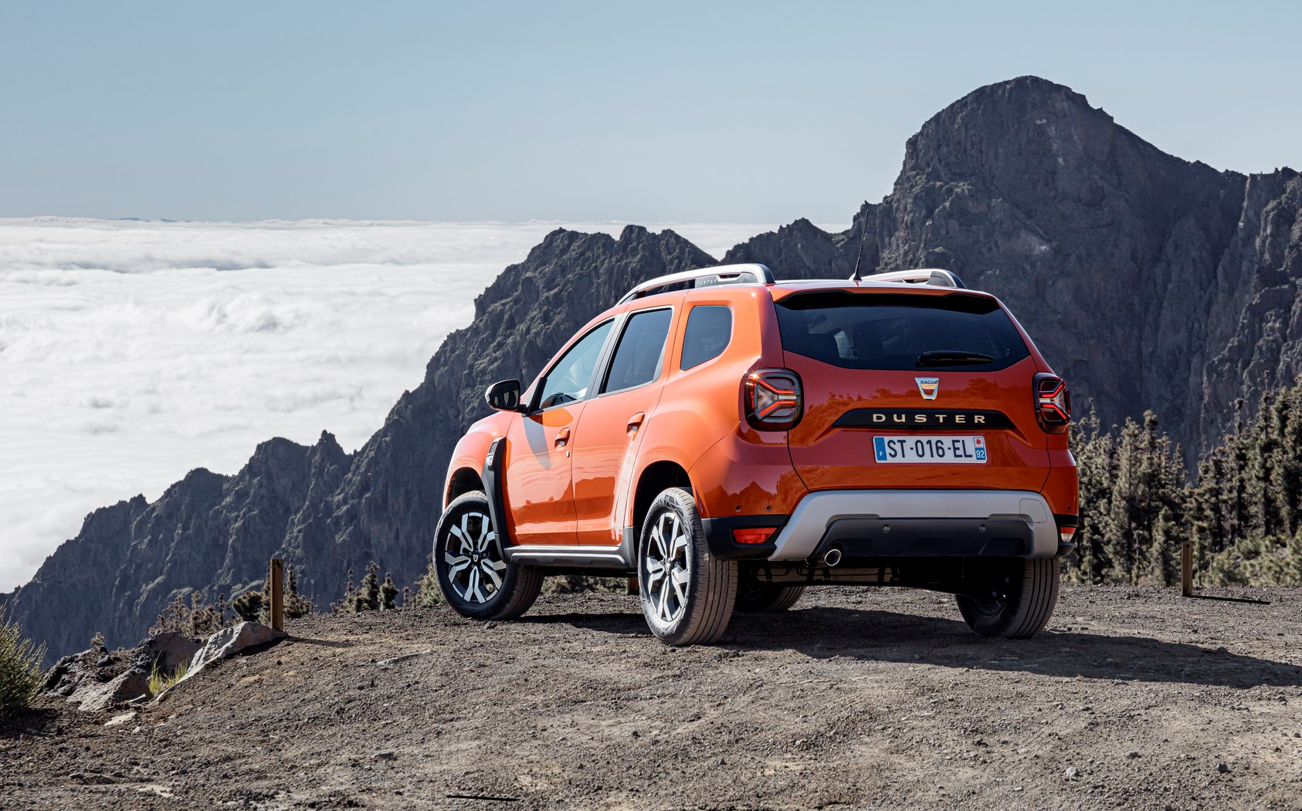

OPRAVDOVÉ SUV
Nová Dacia Duster, věrná své DNA, je pravé SUV: rodinné a dobrodružné. Díky své velké světlé výšce, skvělým nájezdovým úhlům, novým pneumatikám a specializovanému Monitoru 4x4 (u verze s pohonem 4x4) je stejně pohodlný na silnici i v terénu.

Opravdová terénní výbava
Nový Duster je každodenním společníkem na silnici i mimo ni. Chcete-li cestovat v naprostém klidu, nabízí rovněž skutečné terénní schopnosti, zejména díky:
- Světlé výšce 217 mm u pohonu předních kol a 214 mm u pohonu všech kol
- Přechodový úhel 21°
- Přednímu nájezdovému úhlu 30°
- Zadnímu nájezdovému úhlu 3°0 u verze 4x2 a 33° u verze 4x4

NOVé PNEUMATIKy PRO VŠECHNY VERZE
S pohonem předních kol je Nový Duster standardně vybaven pneumatikami s optimalizovaným valivým odporem pro co nejnižší CO₂ a spotřebu, které nabízí 10% snížení valivého odporu.
Ve verzi 4x4 pneumatiky odpovídají oficiálním označení 3PMSF (Three-Peak Mountain SnowFlake) . Výborná přilnavost, kterou poskytují, umožňuje obejít se v zimě bez zimních pneumatik.

vylepšený MONITOR 4X4
Systém 4x4 Monitor, který je k dispozici u verzí 4x4, s výbavou Media Display nebo Media Nav, poskytuje na centrální obrazovce mnoho informací:
- Ukazatel bočního náklonu: díky snímačům bočního náklonu dokážete přesněji určit sklon svahu, který právě zdoláváte.
- Úhel sklonu svahu: tato informace pomáhá upřesnit strmé svahy a stoupání pomocí dat z asistenčních systémů pro rozjezd do kopce nebo adaptivní kontroly sjezdu z kopce
- Kompas: Nyní k dispozici od 0 km/h, pomáhá orientovat se ve vztahu k magnetickým pólům Země
- Výškoměr: nadmořská výška se zobrazuje, v první části obrazovky a dosažený výškový rozdíl ve 2. části.

Po jízdě v terénu nebo v horách zobrazí 4x4 Monitor souhrnnou historii údajů o cestě.

MOTORIZACE

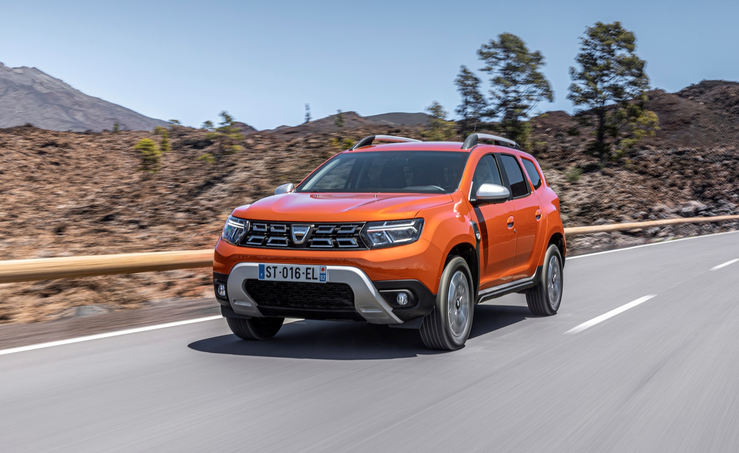

VÍCE DOPLŇKŮ A VĚTŠÍ EFEKTIvita
Nabídka motorů byla kompletně obnovena, aby se vyhovělo požadavkům na snížení emisí CO₂. Nový Duster je od nynějška k dispozici se šestistupňovou automatickou převodovkou EDC s TCe 150 a verze TCe 100 LPG má nádrž LPG s kapacitou zvýšenou téměř o 50 %, tj. 48,8 litru.

AUTOMATICKÁ PŘEVODOVKA EDC
Nový Duster nyní profituje ze 6stupňové automatické převodovky EDC, která je k dispozici s motorem TCe 150 s pohonem předních kol. Nabízí pohodlí a výhody automatické převodovky při zachování příznivé spotřeby paliva a emisí CO₂ jako u manuální převodovky.
Převodovka EDC (Efficient Dual Clutch) obsahuje 2 spojky: jedna spojka pro liché převody (1,3,5) a druhá pro sudé převody (2,4,6 a zpátečka). Řazení je ovládáno elektromotorky. Ty jsou řízeny počítačem, který volí ideální rychlostní stupeň podle požadavků řidiče. Při řazení rychlostního stupně se spojka v záběru otevře a současně se uzavře spojka dalšího stupně. Řazení rychlostí je rychlé, přenos točivého momentu nepřerušen. Díky tomu je dosaženo nižší spotřeby paliva a většího pohodlí.
Převodovka EDC zajišťuje, aby byl vždy vybrán správný rychlostní stupeň a otáčky motoru byly vždy v ideálním pásmu pro dosažení co nejnižší spotřeby paliva a minimalizaci emisí CO₂.

ÚČINNÉ MOTORY
Nový Duster těží z kompletní řady motorů, určených pro univerzální použití a splňující normu Euro 6D Full.
- Diesel: Blue dCi 115, pohon předních nebo všech 4 kol, spojený se šestistupňovou manuální převodovkou

- Benzín:
- TCe 90 s pohonem předních kol ve spojení se šestistupňovou manuální převodovkou
- TCe 130 s pohonem předních kol ve spojení se šestistupňovou manuální převodovkou
- TCe 150 s pohonem všech kol ve spojení se šestistupňovou manuální převodovkou
- TCe 150 s pohonem předních kol ve spojení se šestistupňovou automatickou převodovkou EDC

- Benzín-LPG: TCe 100 LPG s pohonem předních kol ve spojení se šestistupňovou manuální převodovkou

TCe 100 LPG: DVOJPALIVOVÁ TECHNOLOGIE OD ZNAČKY DACIA
Dacia je jediným výrobcem, který nabízí pohon na dvě paliva - benzín a LPG - u široké palety svých modelů se spalovacími motory pod označením TCe 100 LPG. Integrace této osvědčené technologie je zárukou bezpečnosti a spolehlivosti. Délka záruky výrobce, intervaly údržby a kapacita zavazadlového prostoru jsou stejné, jako u benzínové verze. Nádrž na LPG se nachází na místě rezervního kola pod podlahou zavazadlového prostoru.
Při provozu na LPG vypouští nový Duster TCe 100 LPG v průměru o 9,5 % méně CO₂ než srovnatelný zážehový motor. Kromě toho nabízí více než 1235 kilometrů dojezdu díky dvěma nádržím s téměř 100 litry kumulativní užitečné kapacity: 50 litrů benzínu a 48,8 litrů LPG (celkový obsah 61 litrů). Využitelná kapacita LPG se zvýšila o 15 l ve srovnání s předchozí generací Duster, což přináší dojezd navíc přes 250 kilometrů.
Při řízení je přechod z jednoho paliva na druhý okamžitý a nepostřehnutelný. Nový přepínač paliva je ergonomičtější a lépe integrovaný. Řidič může manuálně přepínat mezi jednotlivými palivy. Pokud je nádrž na LPG prázdná, dojde k automatickému přepnutí na benzín.
3,5palcová TFT obrazovka palubního počítače informuje řidiče o hladině paliva v obou nádržích.

U vozů Dacia LPG kombinuje snadné použití, potěšení z jízdy, snížení emisí CO₂ a dlouhý dojezd.

V závislosti na trhu vozy na LPG profitují z daňových výhod, jako je nízká kupní cena paliva na čerpací stanici, absence ekologických pokut nebo dopravních omezení.

BEZPEČNOST A ASISTENTI ŘÍZENÍ

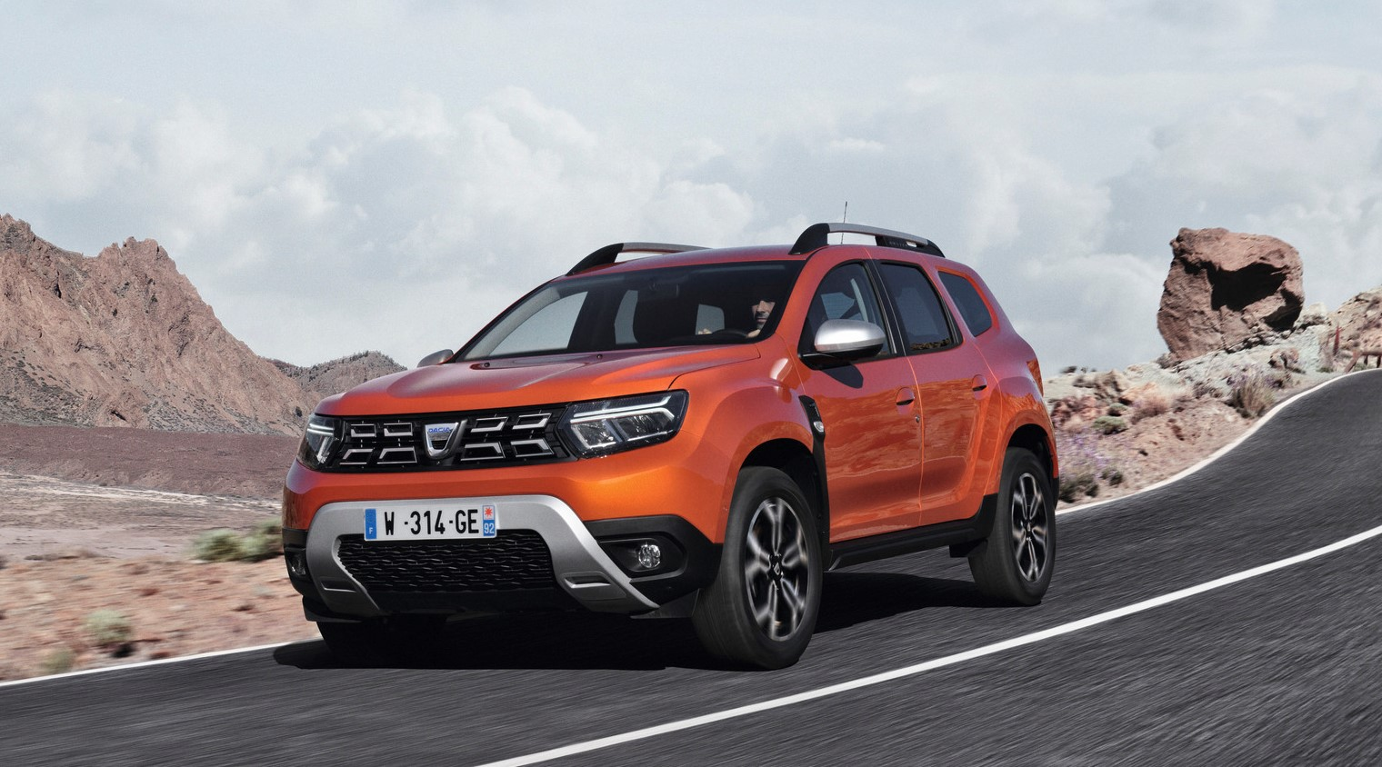

FUNKČNÍ TECHNOLOGIE PRO VYŠŠÍ BEZPEČNOST
Kromě omezovače rychlosti a nejnovější generace ESC, tempomatu s ovládáním na volantu (volitelně v závislosti na verzích), má Nový Duster mnoho dalších pomůcek pro řízení.

SYSTÉM HLÍDÁNÍ MRTVÉHO ÚHLU
Systém hlídání mrtvého úhlu (Blind Spot Warning) varuje před možnou kolizí s jiným vozidlem mimo zorné pole řidiče. Čtyři ultrazvuková čidla (2 umístěná v zadní části vozidla a 2 vpředu) detekují pohybující se vozidla – včetně motocyklů. Pokud se v této oblasti nachází vozidlo, rozsvítí se v příslušném vnějším zrcátku kontrolka LED. Pokud je směrové světlo aktivováno, když je vozidlo v mrtvém úhlu, bude kontrolka LED v zrcátku blikat.

PARKOVACÍ ASISTENT
Čtyři ultrazvukové senzory, umístěné na zadním nárazníku, aktivují během parkování zvukové signály. V závislosti na verzi mohou být doplněny o zadní kameru, zobrazující na středové obrazovce dynamické naváděcí linie a vizuální upozornění na blížící se překážky.

ASISTENT ROZJEZDU ROZJEZDU DO KOPCE
Toto zařízení brání couvnutí vozidla po dobu 2 sekund, když po zastavení pokračuje v jízdě do kopce, když řidič sundá nohu z brzdového pedálu, čímž mu poskytne čas na sešlápnutí pedálu plynu bez rizika, že se vozidlo rozjede dozadu z kopce.

ASISTENT SJEZDU PRUDKÝCH SVAHŮ PRO VERZE s POHONem všech KOL
Tento systém, který lze aktivovat tlačítkem na palubní desce, je obzvláště užitečný při jízdě v terénu z kopce, přibrzďuje jednotlivá kola tak, aby udržoval požadovanou rychlost jízdy od 5 do 30 km/h a vůz byl i v těžších podmínkách stále dobře ovladatelný. Funguje u prvního rychlostního stupně převodovky a u zpátečky. Řidič se tak může soustředit hlavně na práci s pouze volantem.

Kamerový systém MULTIVIEW
Systém Multiview umožňuje snímat okolí vozu a promítnout záběry zE e 4 vnějších kamer (jedna přední, dvě boční a jedna v zadní části vozidla).. Boční kamery umístěné pod zrcátky umožňují přímé sledování předních kol a přesné manévrování s vozidlem. Tento systém je velmi užitečný v obtížném terénu nebo při parkování ve ztísněných prostorech. Aktivuje se okamžitě po zařazení zpátečky, nebo ručně pomocí tlačítka na středovém panelu. Na obrazovce multimediálního systému se zobrazuje vždy jen jedna kamera. Kamera mění automaticky úhel při chodu vpřed. Systém se deaktivuje opětovným stisknutím tlačítka nebo když je rychlost vozidla vyšší, než 20 km/h.

ROZMĚRY

KAPACITA ZAVAZADLOVÉHO PROSTORU | 4x2 | 4x4
Kapacita zavazadlového prostoru | 478 L (471 L pro dCi 115) | 467 L
Kapacita zavazadlového prostoru (norma VDA) | 445 dm³ | 411 dm³
Maximální kapacita (až do výšky sedadla) – sklopená lavice | 1 623 L | 1 614 L
ROZMĚRY (mm) | 4x2 | 4x4
Celková délka | 4 341
Rozvor | 2 673 | 2 676
Přední převis | 842 | 841
Zadní převis | 826 | 824
Celková šířka se sklopenými zrcátky /s nesklopenými zrcátky | 1 804 / 2 052
Přední rozchod na zemi | 1 563
Zadní rozchod na zemi | 1 570 | 1 580
Výška s / bez střešních tyčí | 1 633 / 1 693 | 1 621 / 1 682
Výška s otevřenými zadními dveřmi v nenaloženém stavu | 2 020
Výška prahu zavazadlového prostoru (nenaložený vůz) | 782 | 764
Světlá výška při nenaloženém / naloženém vozidle | 217 / 183 | 214 / 182
Prostor pro kolena 2. řady | 170
Šířka v loktech vpředu | 1 403
Šířka v loktech vzadu | 1 416
Šířka v oblasti ramen vpředu | 1 383
Šířka v oblasti ramen vzadu | 1 379
Výška interiéru vepředu | 900
Výška interiéru vzadu | 892
Maximální šířka vstupu do zavazadlového prostoru | 980
Vnitřní šířka mezi podběhy kol | 977
Délka zavazadlového prostoru po sklopení zadních sedadel | 1 792

DACIA JE ZNAČKA SKUPINY RENAULT, ZASTOUPENÁ VE 44 ZEMÍCH, HLAVNĚ V EVROPĚ A VE STŘEDOZEMÍ. ZNAČKA, KTERÁ VZNIKLA V RUMUNSKU V ROCE 1968, ZNOVUZROZENÁ V ROCE 2004 S MODELEM LOGAN NABÍZÍ VOZY S NEJLEPŠÍM POMĚREM HODNOTY A CENY NA TRHU. DÍKY ÚSPĚŠNÝM MODELŮM – LOGAN, SANDERO A DUSTER ZAZNAMENALA ZNAČKA VELKÝ OBCHODNÍ ÚSPĚCH. K TOMUTO DNI DACIA PRODALA VÍCE NEŽ 7 MILIONŮ VOZIDEL.

